Wykład 3
Asymptoty, interpretacja geometryczna pochodnej, funkcja rosnąca i malejąca, ekstrema i punkty przegięcia funkcji, wypukłość funkcji.
Przebieg zmienności funkcji.

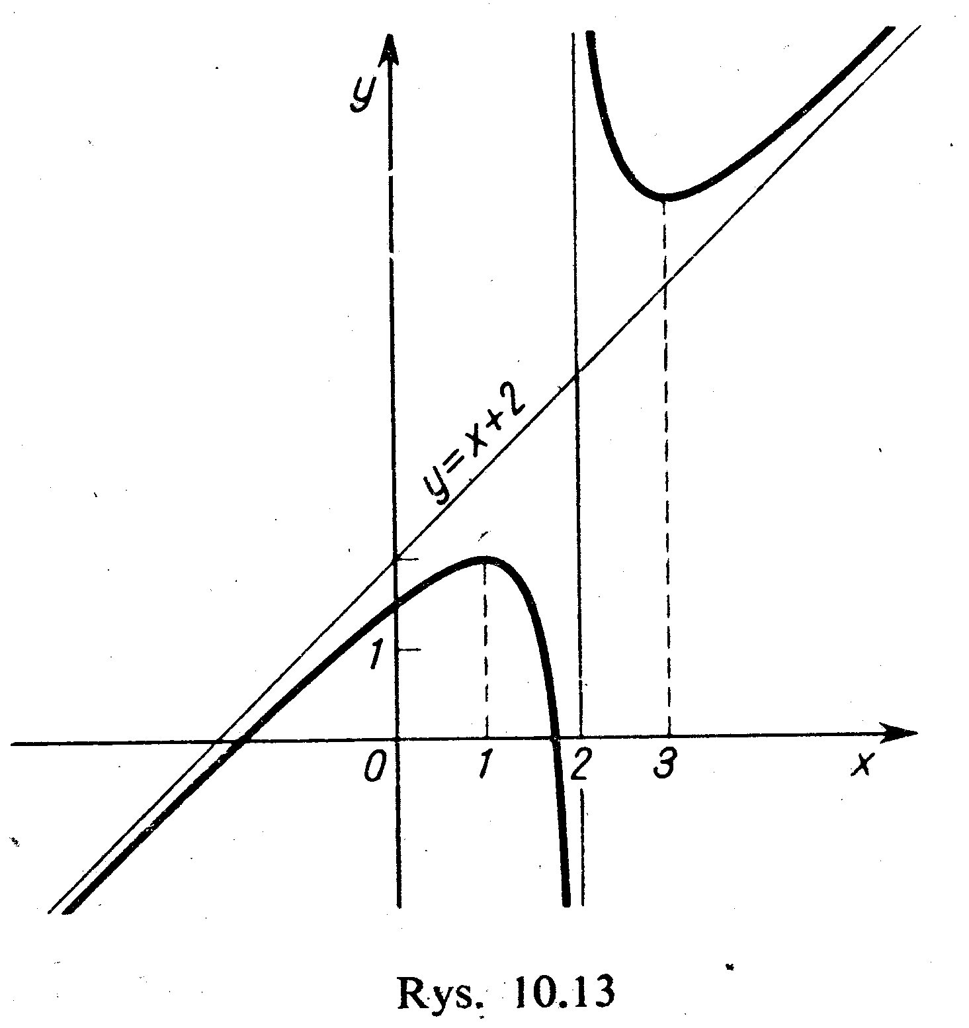
3.1. Asymptoty funkcji
Rys. 3.1
Asymptoty funkcji y = (x² - 3)/(x – 2)

Asymptoty pionowe i ukośne

Rozważmy funkcję
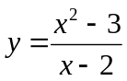
Jeśli x jest bardzo bliskie 2, to mianownik jest bardzo bliski 0, tzn. ⏐y⏐ jest bardzo duża. Możemy tę sytuację zapisać jako 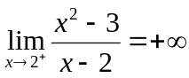 i 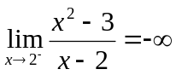

W tym wypadku prosta x = 2 jest asymptotą pionową funkcji f(x). (Rys. 3.1).

Definicja 3.1
Prosta x = a jest asymptotą pionową funkcji f(x),gdy zachodzi co najmniej jeden z warunków: 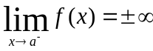 lub 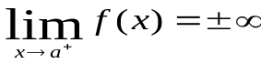

Punkt x = a nie należy do dziedziny funkcji

Definicja 3.2

Asymptotą ukośną funkcji f(x) nazywamy taką prostą y = ax+b, do której dąży wykres funkcji f(x) przy x→+∞ lub x→ -∞. Można zapisać to w sposób następujący:
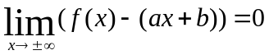

Mówimy, że prosta y = ax + b jest jednostronną (dwustronną) asymptotą ukośną krzywej y = f(x), gdy zachodzi jedna (obie) z następujących równości:

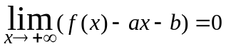, lub 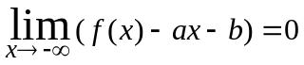.
Współczynniki a i b wyznacza się odpowiednio z następujących wzorów:

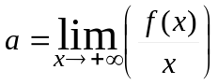, lub 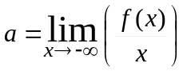
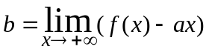, lub 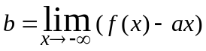.

Funkcja ma asymptotę ukośną y = x + 2 (Rys. 3.1).
Przykład 3.1:
Znaleźć asymptoty funkcji 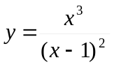

3.2 Interpretacja geometryczna pochodnej.

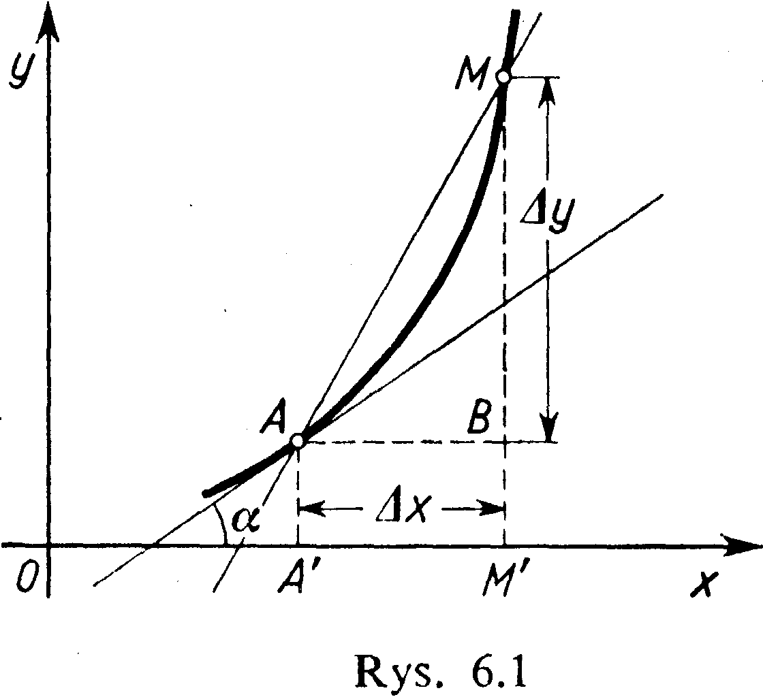
Definicję pochodnej funkcji w punkcie, można zapisać zgodnie z oznaczeniami rysunku 3.2 w następującej postaci:
Rys. 3.2
Interpretacja geometryczna pochodnej funkcji w punkcie.
Pochodną funkcji y = f(x) w punkcie x = A′ nazywamy granicę 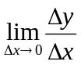. Iloraz 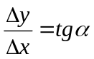 jest współczynnikiem kierunkowym prostej przechodzącej przez punkty A i M. Jeżeli 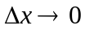, to punkt M dąży do punktu A, a zatem prosta przechodząca przez punkty A i M dąży do stycznej do krzywej y = f(x) w punkcie x = A ′. Zatem, pochodna funkcji y = f(x) w danym punkcie równa się współczynnikowi kierunkowemu stycznej do wykresu funkcji w tym punkcie.
Przykład 3.2
Znaleźć współczynnik kierunkowy m prostej y = mx + n stycznej do funkcji y = x² w punkcie P(a, a²).
Przykład 3.3
Obliczyć, w którym punkcie styczna do linii 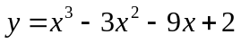 jest równoległa do osi OX.

3.3. Funkcja rosnąca i malejąca. Ekstremum lokalne i punkt przegięcia.
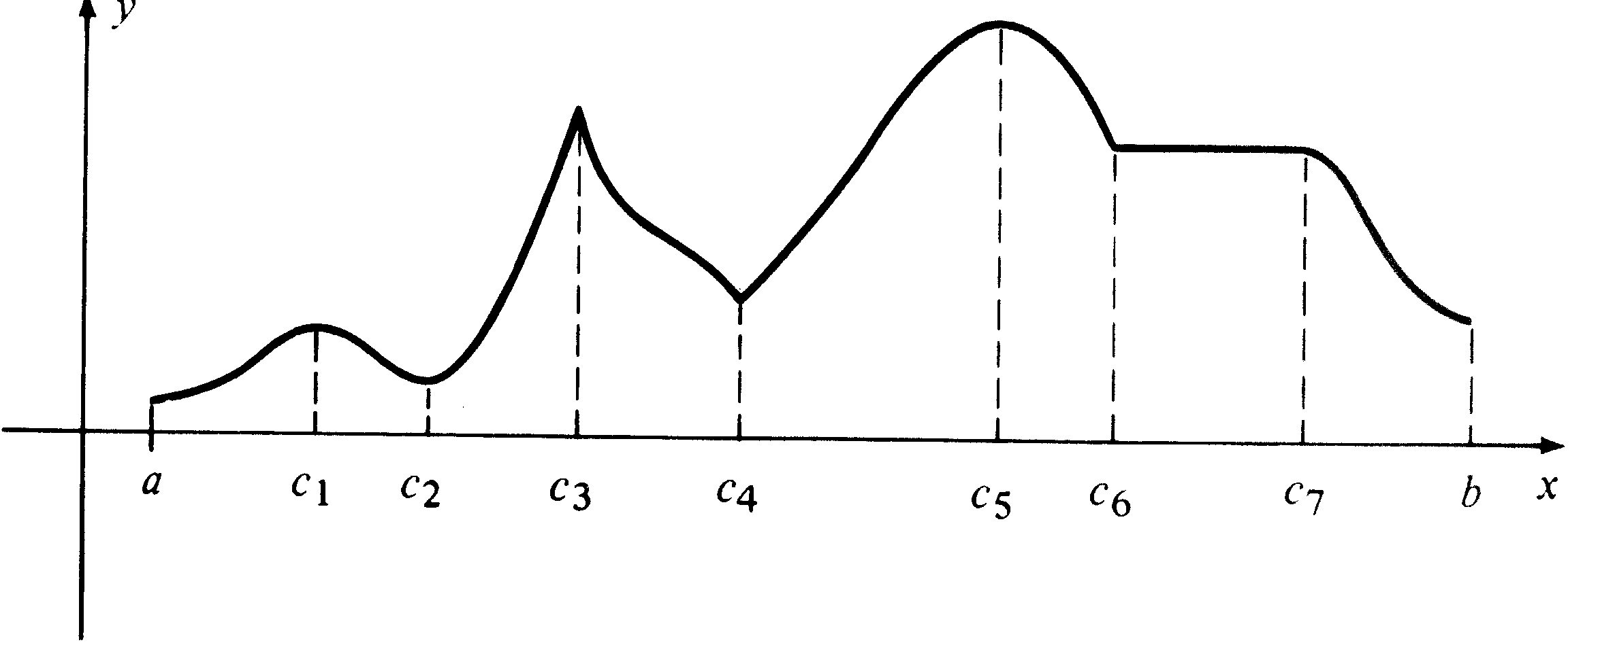
Rys. 3.3
Ekstrema lokalne i przedziały monotoniczności funkcji.
Załóżmy, że linia przedstawiona na rys. 3.3 została narysowana przez jakiś przyrząd pomiarowy mierzący zmiany jakiejś wielkości fizycznej w czasie. Wówczas oś odciętych (X) reprezentuje czas, a oś rzędnych (Y) mierzoną wartość, np. temperaturę, ciśnienie krwi czy zawartość jakiejś substancji chemicznej w roztworze. Patrząc na ten wykres widzimy, że mierzone wartości wzrastają w przedziale <a, c₁>, maleją w przedziale <c₁, c₂>, wzrastają w przedziale <c₂, c₃> itd. Jeśli ograniczymy naszą uwagę do przedziału <c₁, c₄>, wartości te będą osiągały wartość największą (maksimum) w punkcie c₃ a wartość najmniejszą (minimum) w punkcie c₂. W innych przedziałach minima i maksima będą inne. Opisane tu zachowanie się funkcji wygodnie jest opisać za pomocą jednolitych terminów matematycznych:
Definicja 3.3.
Niech f będzie funkcją określoną na przedziale <a, b> i niech x₁, x₂ ∈ <a, b>.
f jest funkcją rosnącą w <a, b> jeśli dla dowolnych x₁, x₂ ∈ <a, b> f(x₁) < f(x₂) ⇔ x₁ < x₂,
f jest funkcją malejącą w <a, b> jeśli dla dowolnych x₁, x₂ ∈ <a, b> f(x₁) > f(x₂) ⇔ x₁ < x₂,
f jest funkcją stałą w <a, b> jeśli f(x₁) = f(x₂) dla dowolnych x₁, x₂ ∈ <a, b>.

Geometryczna interpretacja funkcji rosnącej i malejącej pokazana jest na rysunku 3.4.
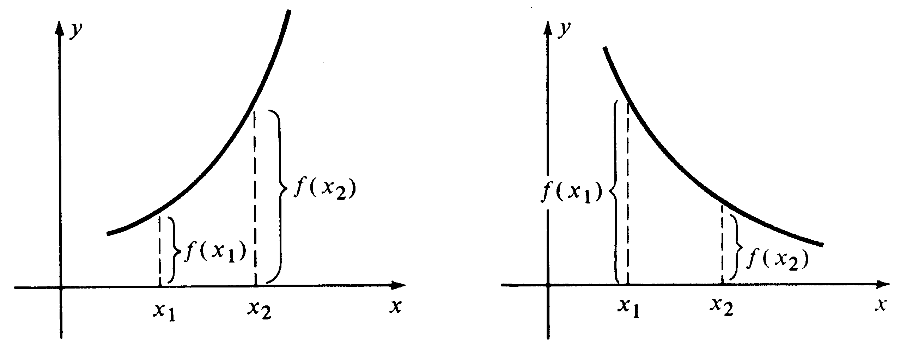
Funkcja rosnąca
Funkcja malejąca
Rys. 3.4
Funkcje monotoniczne.
Wartość największą i najmniejszą funkcji w przedziale określamy w sposób następujący:
Definicja 3.4.
Niech f będzie funkcją określoną na przedziale <a, b> i niech c ∈ <a, b>.
Wartość f(c) nazywamy maksimum funkcji f(x) w przedziale <a, b>, jeśli f(x) ≤ f(c) dla każdego x ∈ <a, b>.
Wartość f(c) nazywamy minimum funkcji f(x) w przedziale <a, b>, jeśli f(x) ≥ f(c) dla każdego x ∈ <a, b>.
Maksima i minima lokalne zilustrowane są na rys. 3.3.
Ekstrema lokalne można też określać inaczej (najczęściej tak się właśnie robi):
Definicja 3.5.
Niech c będzie liczbą należącą do dziedziny funkcji f.
Wartość f(c) jest maksimum lokalnym funkcji f jeśli istnieje przedział otwarty (a, b) zawierający c taki, że f(x) ≤ f(c) dla każdego x ∈ (a, b).
Wartość f(c) jest minimum lokalnym funkcji f jeśli istnieje przedział otwarty (a, b) zawierający c taki, że f(x) ≥ f(c) dla każdego x ∈ (a, b).

Funkcje ciągłe posiadają następującą własność:
Twierdzenie 3.1.
Jeśli funkcja f jest ciągła w przedziale domkniętym <a, b>, to co najmniej raz osiąga maksimum i minimum w tym przedziale.

Lokalne maksimum lub minimum nazywa się ogólnie ekstremum lokalnym
Prawdziwe jest następujące twierdzenie:
Twierdzenie 3.2.
Jeśli funkcja f osiąga ekstremum lokalne w punkcie c ∈ (a, b), to
f ′(c) = 0 lub f ′ (c) nie istnieje.
oraz
Twierdzenie 3.3.
Jeśli f ′ (c) istnieje i f ′ (c) ≠ 0, to f(c) nie jest ekstremum lokalnym funkcji f.

Te dwa twierdzenia pozwalają wykorzystać pochodne do znajdowania ekstremów lokalnych. Jednak równanie f ′ (c) = 0 jest tylko warunkiem koniecznym istnienia ekstremum lokalnego w punkcie c. Nie jest warunkiem wystarczającym. To znaczy, że sprawdzając ten warunek wyszukujemy wszystkie punkty c ∈ (a, b), w których może istnieć ekstremum. Nie wiemy jednak, czy ono rzeczywiście tam istnieje. Aby to sprawdzić, musimy sprawdzić warunek dostateczny istnienia ekstremum.
Pomocne tu będą następujące własności pochodnych:
Twierdzenie 3.4.
Jeśli funkcja f jest różniczkowalna w przedziale (a, b) oraz f ′ (x) > 0 dla każdego x ∈ (a, b), to f jest rosnąca w (a, b).
Jeśli funkcja f jest różniczkowalna w przedziale (a, b) oraz f ′ (x) < 0 dla każdego x ∈ (a, b), to f jest malejąca w (a, b).

Warunki dostateczne istnienia ekstremum funkcji.
Twierdzenie 3.5.
Niech f będzie funkcją różniczkowalną na przedziale (a, b) i niech
f ′ (c) = 0 dla pewnego punktu c ∈ (a, b).
Jeśli f ′ (x) > 0 dla a < x < c i f ′ (x) < 0 dla c < x < b, to f(c) jest maksimum lokalnym funkcji f w przedziale (a, b).
Jeśli f ′ (x) < 0 dla a < x < c i f ′ (x) > 0 dla c < x < b, to f(c) jest minimum lokalnym funkcji f w przedziale (a, b).
Jeśli f ′(x) > 0 lub f ′ (x) < 0 dla wszystkich x w (a, b) z wyjątkiem x = c, to f(c) nie jest ekstremum lokalnym. Jest natomiast punktem przegięcia.

Ekstrema lokalne można znajdować również za pomocą pochodnych drugiego rzędu.
Pochodną drugiego rzędu funkcji f(x) oznaczamy symbolem f ″ (x).
Warunkiem dostatecznym istnienia ekstremum funkcji jest:
Twierdzenie 3.6
Niech f będzie funkcją różniczkowalną na przedziale (a, b) i niech
f ′ (c) = 0 dla pewnego punktu c ∈ (a, b).
Jeśli f ″(c)< 0 to f(c) jest maksimum lokalnym funkcji f w przedziale (a, b).
Jeśli f ″ (c) > 0 to f(c) jest minimum lokalnym funkcji f w przedziale (a, b).
Jeśli f ″ (c) = 0, to mamy przypadek wątpliwy i należy badać zachowanie pochodnej pierwszego rzędu na lewo i na prawo od c.

Przykład 3.4

Znaleźć ekstrema lokalne oraz wartość największą i najmniejszą funkcji 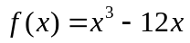 w przedziale <-3, 5>.

Własności funkcji, które dotychczas omawialiśmy (dziedzina, przeciwdziedzina, ekstrema, punkty przegięcia, przedziały wzrastania i malenia funkcji, asymptoty) pozwalają, między innymi, określać kształt wykresu funkcji, a więc przewidywać przebieg funkcji. Inną tego typu własnością jest wypukłość i wklęsłość funkcji.
Pojęcie wypukłości i wklęsłości funkcji wiąże się z matematycznym pojęciem kombinacji wypukłej.
Definicja 3.6.
Wypukłą kombinacją liczb x₁ i x₂ nazywamy każdą liczbę x_{a} taką, że: x_{a} = ax₁ + (1-a)x₂, gdzie 0 ≤ a ≤ 1.
Można sprawdzić, że liczba taka spełnia warunek: x₁ ≤ x_{a} ≤ x₂, tzn. x_{a} leży na odcinku, którego końcami są x₁ i x₂.
Definicja 3.7.
Mówimy, że funkcja f(x) określona w przedziale < x₁, x₂> jest wypukła w tym przedziale, jeśli dla każdej liczby a, takiej że 0 ≤ a ≤ 1
f(ax₁ + (1-a)x₂) ≤ af(x₁) + (1-a)f(x₂)
tzn. w przedziale < x₁, x₂> wartości funkcji leżą poniżej cięciwy łączącej punkty M₁(x₁, f(x₁)) i M₂(x₂, f(x₂)). (Rys. 5.2)
Definicja 3.8
Mówimy, że funkcja f(x) określona w przedziale < x₁, x₂> jest wklęsła w tym przedziale, jeśli dla każdej liczby a, takiej że 0 ≤ a ≤ 1
f(ax₁ + (1-a)x₂) ≥ af(x₁) + (1-a)f(x₂)
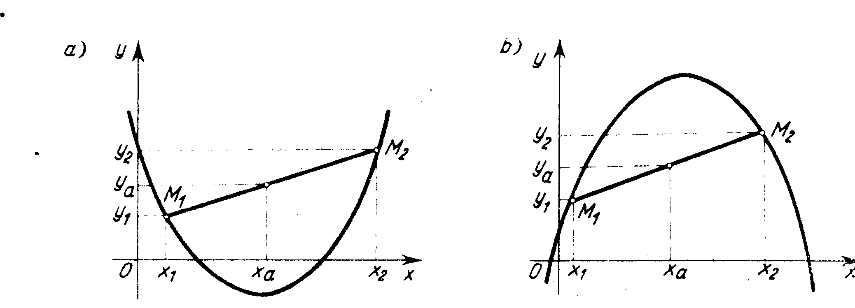
tzn. w przedziale < x₁, x₂> wartości funkcji leżą powyżej cięciwy łączącej punkty M₁(x₁, f(x₁)) i M₂(x₂, f(x₂)). (Rys. 3.5).
Funkcja wypukła
Funkcja wklęsła
Rys. 3.5
Wypukłość funkcji.

Prawdziwe są następujące twierdzenia.
Twierdzenie 3.7
Jeżeli w przedziale <a, b> funkcja f(x) ma pochodną drugiego rzędu oraz dla każdej liczby x ∈ <a, b> f ′′(x) > 0, to w przedziale <a, b> funkcja f(x) jest wypukła.

Twierdzenie 3.8
Jeżeli w przedziale <a, b> funkcja f(x) ma pochodną drugiego rzędu oraz dla każdej liczby x ∈ <a, b> f ′′(x) < 0, to w przedziale <a, b> funkcja f(x) jest wklęsła.
Wykorzystując pojęcie wypukłości funkcji można określić punkt przegięcia funkcji jako punkt, w którym funkcja zmienia się z wklęsłej na wypukłą lub na odwrót, z wypukłej na wklęsłą.

Przykład 3.5
Wykazać, że funkcja f(x) = x³ nie ma ekstremum lokalnego.

Badanie przebiegu zmienności funkcji:
Wykorzystując poznaną dotychczas teorię można badać przebieg zmienności funkcji. Powinno to odbywać się według następującego schematu:
- określenie dziedziny,
- wyznaczenie granic oraz asymptot,
- określenie przedziałów monotoniczności (wzrastania i malenia),
- określenie przedziałów wypukłości i wklęsłości,
- znalezienie ekstremów i punktów przegięcia,
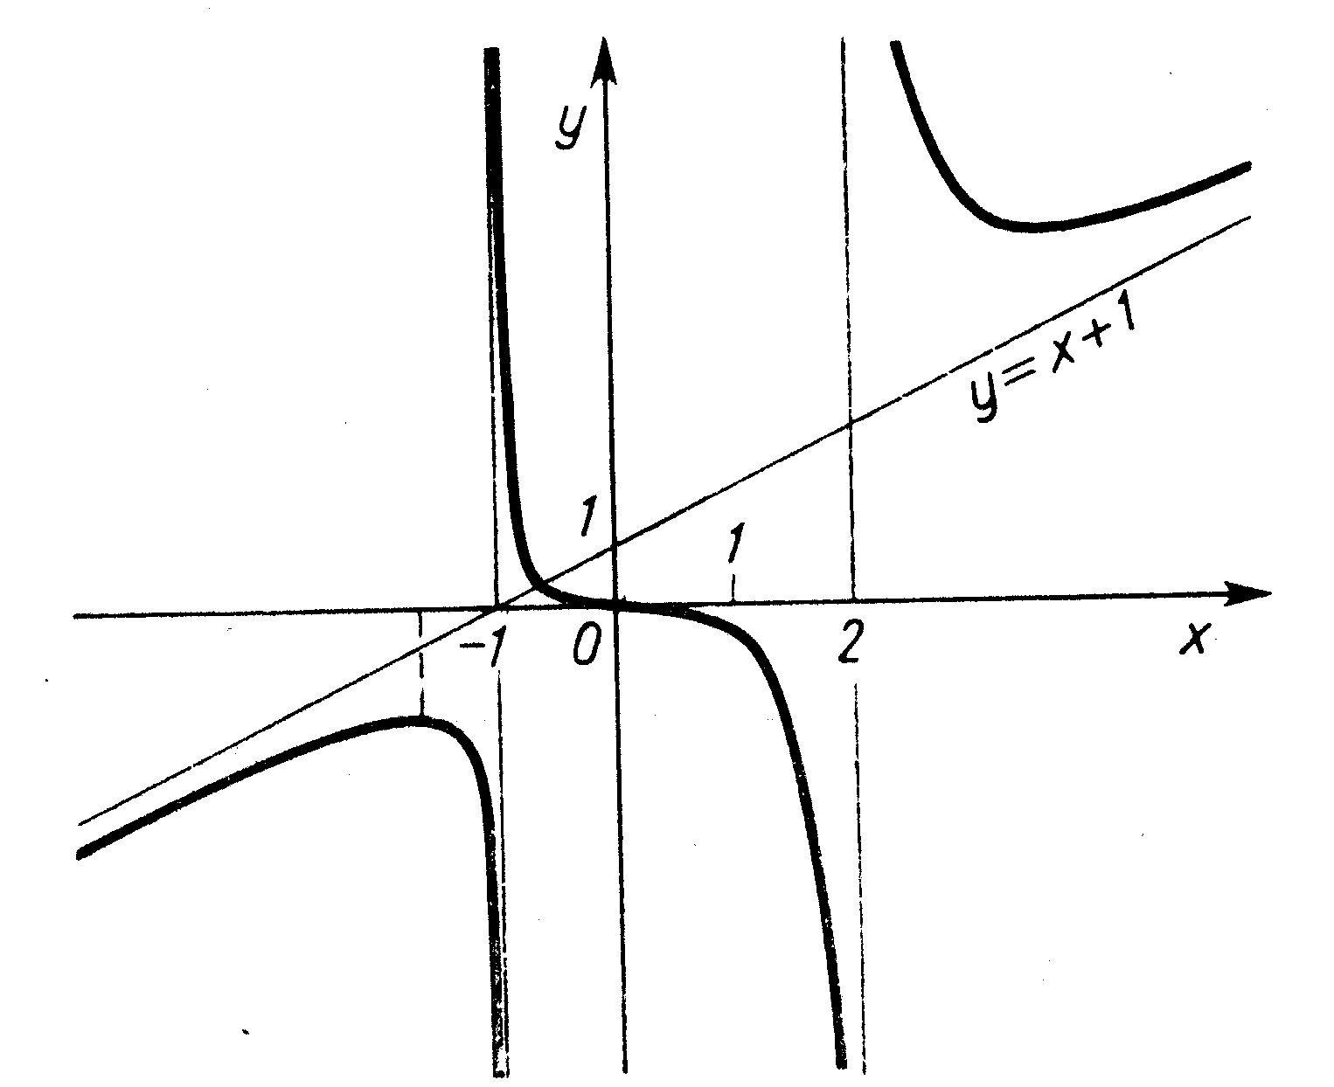
- wyznaczenie wartości f(0) oraz f(x) = 0,
Rys. 3.7
Wykres funkcji z przykładu 3.6.
- narysowanie wykresu.

Przykład 3.6
Zbadać przebieg zmienności funkcji
y = x³/(x² – x – 2) (Rys. 3.7)

